**День здоровья**

Все хотят быть здоровыми и сильными. Девиз «выше, быстрее, сильнее» присущ не только любителям спорта, но и людям, далеким от него… Бывают такие дни, когда люди собираются вместе, берут с собой уйму позитивных эмоций и бодрой трусцой направляются к месту проведения дня здоровья. Я не случайно заговорил о «таких днях», позитивных эмоциях, о бодрой трусце… Дело всё в том, что четвёртого октября проходил очередной, традиционный день здоровья в гимназии.

В октябрьский тёплый, погожий денёк гимназисты, как и полагается, собрались на стадионе «Труд». В этот день целый стадион был в распоряжении гимназии. Тут в футбол играют, там готовятся к эстафете.… Не отставал и наш пресс-центр. Чтобы ничего не упустить, чтобы всё попало в объектив, пришлось пробежать не один километр!

Теперь же отвлечёмся от лирики и перейдём к статистике. 1 место в кроссе среди юношей 10-11 классов занял Трипуть Марк 11Б класс, среди девушек Котельникова Анна 11А. В эстафете победителем стал 10Б. И заключительную победную точку поставил всё тот же 11Б, нанеся поражение по волейболу одиннадцатому «А».

Конечно, никто не остался без впечатлений. Самым ярким из них было падение ученика 11А класса во время бега. Сам же слетевший на обочину остался доволен своей аварией. Однако интервью давать отказался, ну что ж, понятно, человек был полон эмоций, разум здесь бессилен. В целом же всё было как на олимпиаде в 80-ом, не хватало только мишки…

**Дмитрий Леушин, 11 класс А**

**Построение (↑).**

**Незабываемые моменты дня здоровья.**

**Кросс (↓)**

*Фото Копылова Кирилла, 11А*

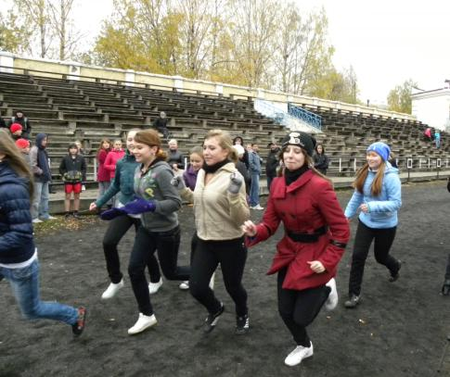

**В 2011 году МОУ гимназия отмечает своё 20–летие!**

В воскресенье, 17 октября, в районе деревни Бакули прошло открытое первенство города Слободского по спортивному ориентированию под названием «Осенний лес». Несмотря на неблагоприятную погоду – снег с дождем – на старт вышли более 70 участников из школ города Слободского и Кирова. Также в соревнованиях принимали участие и взрослые спортсмены. Гостями соревнований стали мастер спорта международного класса Рысев Юрий и призер чемпионата России Макаров Николай. Возраст участников - от 10 до 50 лет.

Перед нами стояла нелегкая задача – найти как можно больше контрольных пунктов на пересеченной местности за определенное время – 40 минут. Каждый продемонстрировал свое мастерство в данном виде спорта. Все участники пришли к финишу, в лесу никто не остался.

Победителями и призерами этих соревнований стали слобожане, среди них и гимназисты – Цветов Александр (9 Б) и Рублев Андрей (11Б ).

**Александр Цветов, 9 класс Б**

**Проба пера**

**Тополь**

После жаркого пышного лета всегда наступает промозглая серая осень. Деревья, бывшие некогда украшением наших улиц, дворов, скверов и парков, стоят не шелохнувшись. На них уже не прошелестят изумрудные листья в ответ на шепот ветра. Все они, сорвавшись с насиженных мест, упали к подножиям чернеющих истуканов. То же случилось и с тополем, растущим за моим домом. Могучий великан погрузился в свои размышления. Теперь ему никто не будет мешать, ведь до прихода весны здесь ничто не нарушит мертвой тишины и спокойствия. Стоит он в гордом одиночестве, раскинув руки над своими владениями, будто защищая их от кого-то. А вокруг ничего – только древесный исполин и леденящее безмолвие. Все готовы к приходу снежной королевы.

**Максим Ануфриев, 10 класс Б**

**Издание МОУ гимназия г. Слободской , 2010г.**

**Гимназист № 2 (10)**

**0**

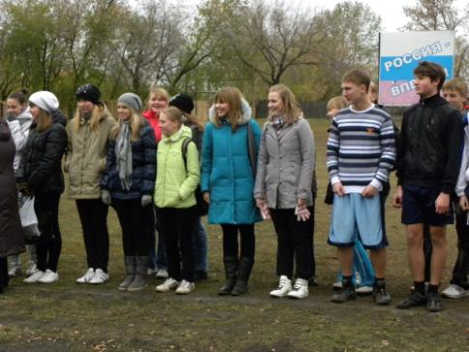

**Юбилейная страница**

***Из истории гимназии***

***«Зажгли свечу, и не погаснет свет…»***

Литературная гостиная… Вот уже почти два десятилетия это словосочетание на слуху не только у гимназистов, их родителей и педагогов, но и всего нашего города. На литературные гостиные приезжают писатели, приходят известные в городе люди, нас показывали по местному телевидению и транслировали по радио. С литературными гостиными мы выступали в музее, в музыкальной школе, в доме детского творчества, даже ездили в Лекомскую школу.

А началось всё в октябре 1992 года. Марине Цветаевой – 100 лет.

Вечер. Читальный зал библиотеки, освещённый только свечами, заполнен старшеклассниками и педагогами. Они специально пришли сюда, чтобы окунуться в мир поэзии и музыки. Гостиная прошла на одном дыхании. А потом пили чай, разговаривали, снова читали стихи, что-то пели, строили планы на будущее и совершенно не хотели расставаться.

Творческий союз учителей литературы, музыки, библиотекарей и учащихся подготовил и провёл не один десяток замечательных литературных гостиных, тематика которых самая разнообразная. Одни были посвящены какому-то одному писателю (Пушкину А.С., Лермонтову М.Ю., Есенину С.А., Ситникову В.А. и т.д.), другие – группе вятских писателей, связанных одной темой (тема войны, тема новой книги и т.п.). Были и музыкальные гостиные («Господин Романс», «Слободские композиторы»). Из гимназии уходили одни активные участники гостиных, но оставались другие – и всё начиналось и сначала, и по-другому.

Формы проведения литературных гостиных тоже разные. В основном это театрализация, сейчас стало больше презентаций, но главная их цель – «дарить любовь к искусству, к людям, к миру».

У литературной гостиной, которой дали название «Светоч», есть свой гимн, написанный учителями гимназии Муриной Т.Л. и Сергеевой З.П.. И есть свой символ – зажжённая свеча.

Литературная гостиная,

В стенах твоих

Не просто мы гостимые.

Зажгли свечу –

И не погаснет свет

Пусть даже через много-много лет.

***Л.Н.Владимирова,***

***зав.библиотекой,***

***ведущая литературной гостиной «Светоч»***

(продолжение следует)

**Выпускники о себе**

**Журналистом быть не мечтала**

Сейчас почему-то хочется сказать, что я совсем не волновалась, когда выбирала профессию, будучи ученицей 11 «А» класса Слободской гимназии Надей Фофановой. Я не собираюсь казаться такой смелой и уверенной в себе. На самом деле я волновалась! И кем только не видела я себя в своих мечтах: сначала дизайнером (почему-то не пугало, что рисовать до сей поры мне особо не хотелось), потом решила, что надо идти на факультатив по химии и биологии – мол, за этим будущее, все-таки НАУКА. А время шло… Одним прекрасным мартовским днем, когда на горизонте уже начали маячить госэкзамены в школе и, как следствие, вступительные экзамены в вузы, решила, что пора определяться. И идти человеку с «гуманитарными мозгами», наверное, стоит не в фармацевты и врачи. Это желание привело меня на весенних каникулах на день открытых дверей в Вятский государственный гуманитарный университет. Тогда я уже знала, что интересуют меня два факультета: филологический и социально-гуманитарный (специальность «Издательское дело и редактирование»). Так получилось, что завернула я в аудиторию, где представляли специальности СГФа. И все! Сижу и даю себе мысленную установку: «Я буду здесь учиться!» Опустим рассказы про ужасы и бессонные ночи слободского абитуриента. Главное, что в сентябре 20009 года я сидела за партой этой же самой аудитории уже в качестве студентки.

Курса до третьего (пока не начались предметы по специальности) туговато осознавала, на кого же я все-таки учусь. Издатель, редактор, корректор, верстальщик, менеджер по рекламе, журналист… Нам рассказывали о куче специальностей, в которых можно попробовать себя. Почему-то решила для себя: вот уж писать точно не буду (в нашем классе стать журналистами мечтали совсем другие люди), лучше других спокойно править в кабинете. Буду редактором, или корректором, или верстальщиком – тоже хорошо. Планы о спокойной карьере начали рушиться на четвертом курсе, когда я решила пройти производственную практику в редакции газеты «Слободские куранты». Меня туда взяли … журналистом! «Катастрофа! Я ж вообще писать не умею!» – запаниковала я. «Впрочем, напишу плохо – никто ж не напечатает, и пару «не влепят» за такое сочинение…» – чуть позже мелькнула здравая мысль. В общем, решила, что от журналистского блокнота и ручки бегать не стану. Сначала вышла одна статья, потом вторая, третья… Общалась с разными людьми, ходила на мероприятия, привыкала работать с письмами читателей и отвечать на телефонные звонки. И так вот просто и ненавязчиво посвятили меня слободские журналисты в свою веру. Весь пятый курс я грезила преддипломной практикой: приду снова в районную газету и буду писать статьи! Так и случилось. Когда после пяти лет учебы в ВятГГУ в руках оказался долгожданный красный диплом специалиста книжного дела, я уже не сомневалась: к книгам моя профессиональная жизнь никакого отношения иметь не будет. Только в газету! Некоторое время поработала журналистом в газете «Слободские куранты», потом – в «Слободском уезде», и вот уже почти год я – главный редактор новой газеты «Центр города Слободской».

**Надежда Фофанова,**

**выпускница гимназии 2004 года**

16 октября 2010 года в городе Кирове состоялся второй областной лагерный сбор под названием «Просто ради жизни». Участниками этого мероприятия стали обучающиеся образовательных школ, лицеев, гимназий, воспитанники УДО Кирова и Кировской области в возрасте от 13 до 17 лет. Организатор сбора – подростково-молодежный клуб «ЮКОНА» г. Кирова.

Наши гимназисты, учащиеся 8,9,10 классов, тоже стали участниками этого лагерного сбора, цель которого – создание условий для формирования у подростков интереса к волонтерской деятельности по пропаганде здорового образа жизни среди сверстников.

Гимназисты активно участвовали в разнообразных мероприятиях. Особенно им понравились мастер-классы по проблемам здорового образа жизни, где они познакомились с интересными идеями.

Также на сборе был представлен опыт работы по проблеме здорового образа жизни подростково-молодежного клуба «ЮКОНА» г. Кирова, ВГГУ, КООО «Перспектива», КРОММОО «Новые люди».

За активное участие в сборе наши гимназисты получили благодарственное письмо.

**А.В.Зверева,**

**педагог-организатор гимназии**

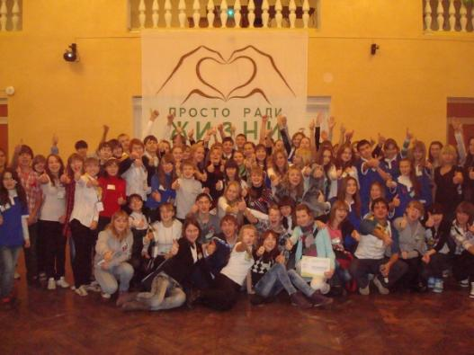

**Просто ради жизни**

Сегодня вести здоровый образ жизни не только необходимо, но и престижно. Жизнь здорового человека наполнена общением с друзьями, яркими событиями, творчеством и счастьем. К сожалению, не все это понимают. И обиднее всего то, что среди них – наши сверстники, у которых жизнь только начинается. Нам нужно понять, что лишь заботясь о своем здоровье, можно сделать свою жизнь по-настоящему счастливой и успешной.

Во втором областном лагерном сборе «Просто ради жизни», прошедшем в г. Кирове 17 октября, приняли участие более 100 человек из школ города и области. Участников сбора встречали сами организаторы – ребята из подростково-молодежного клуба ЮКОНА: поили горячим чаем и проводили разминку. Всех участников поделили на 5 отрядов. После этого организация «Новые люди» провела зарядку, поднявшую всем настроение. Игры, презентации различных проектов (например, участники КООО «Перспектива» представили свой проект «Музей социальных патологий»), просмотр во время нравственного часа «Красная ленточка» фильма «Настенька» – 5 часов пролетели незаметно. Последним штрихом нашей встречи стала презентация проекта «Танцуй ради жизни», где мы разучили танец «Dance4life», а закончился сбор общей песней в «орлятском кругу».

Теперь перед нами стоит непростая, но благородная задача: помочь нашим сверстникам понять, что своими вредными привычками они разрушают свое счастливое будущее. Мы должны провести в классе мероприятие на тему «Не губи себя», а результаты отправить в ЮКОНУ. Вся деятельность сбора, а так же наши отчеты будут отражены в социальной сети «В контакте» (группа «Общественная ЮКОНА»).

Итоги работы будут подведены на вечере встречи волонтеров проекта «Просто ради жизни»

4 декабря 2010 года.

**Виктория Бушкова, Юлия Лапина, 10 класс Б**

**Мы верим в своих выпускников.**

Главная ценность любого учебного заведения – его выпускники. Гимназистам – одиннадцатиклассникам всегда нравится учиться, они любят экспериментировать и мечтают всерьез заняться научно-исследовательской деятельностью, по- настоящему увлечены разными предметами, поэтому все пробовали поступать в высшие учебные заведения города Кирова и страны. За пределы области уехали учиться Волкова Ксения (Санкт-Петербургская медицинская академия), Воробьев Александр (Московский государственный университет экономики, статистики и информатики), Вылегжанин Максим (Московская академия МЧС России), Карпова Елена (МГУ, химический факультет), Носков Виталий, Сычева Татьяна (Нижегородский государственный университет имени Лобачевского), Силина Екатерина (Московский государственный педагогический университет), Филиппов Александр (Новгородский университет им. Ярослава Мудрого), Черняев Никита (Волгоградский государственный медицинский университет), Кузнецова Светлана (Волжская государственная академия водного транспорта, г. Нижний Новгород), Перевозникова Марина (Московский институт управления и права), Салтыкова Юлия (Санкт-Петербургский государственный университет им. Герцена), Барышникова Анастасия (Нижегородский филиал высшей школы экономики, г. Нижний Новгород), Шубин Евгений (Егорьевский колледж гражданской авиации, Московская область).

Как всегда, востребованными кировскими ВУЗами стали ВГУ и ВГГУ, сельхозакадемия, медакадемия.

В целом в ВУЗы поступили 92 % наших выпускников, 2 человека стали студентами средних специальных учебных заведений.

Мы уверены, что выпускники гимназии смело войдут в непростую взрослую жизнь.

**Пушкарева Т.Ю., зам. директора**

***Фото***

***Копылова Кирилла, 11А кл.***

**Газета распространяется бесплатно Тираж 50 экземпляров**

Редколлегия: Комаровских Полина, 10Б кл., Кушнина Соня, 8 бкл., Леушин Дмитрий, 11Б кл., Жилина Рита, 8Б кл., Зверева А.В., Владимирова Л.Н., Фофанова Н., Ануфриев Максим, 10Б кл., Цветов Александр, 9Бкл., Бушкова Вика, 10Бкл., Лапина Юля,10Б кл.

Учредитель МОУ гимназия г. Слободского

Главный редактор **Сергеева Зоя Петровна**

Технический редактор **Соловьёва Елена Витальевна**

613150, г. Слободской, ул. Ленина, 77.

Телефон: (8332) 4-22-30, http://www.gimslob.narod

Золотая осень. Шепот листьев под ногами как бурлящая река. Идешь по ней и окунаешься в водопад листьев. Через золотой занавес не видно ничего. Пробираешься вперед, но водопад тебя не отпускает. Осень не хочет уходить. Последние листья всеми силами цепляются за ветки деревьев, но беспощадный ветер срывает их и отправляет в яркую речку. Скоро эта река замерзнет, покроется льдом, снегом – придет зима.

**Марина Сапегина, 8 класс Б.**

**Гимназия глазами студента-практиканта.**

Идея написать заметку о гимназии, предложенная классным руководителем 8 Б класса, показалась мне очень интересной. Я с радостью поделилась своими впечатлениями о гимназии и моей педагогической практике.

Жизнь очень непредсказуема, и получилось так, что, обучаясь в Петрозаводске, педагогическую практику я прошла в городе Слободском. Целых два месяца я преподавала иностранные языки. А также попробовала себя в роли классного руководителя. Несмотря на то, что эти два месяца были для меня нелегкими, я получила массу положительных эмоций от общения не только с учащимися, но и с педагогическим коллективом. С преподавателями гимназии у меня сложились хорошие отношения. Методисты по практике всячески помогали мне и поддерживали в трудные минуты. Было очень приятно, что ко мне относились как к коллеге, хотя я ещё студентка. Отношение гимназистов также было уважительное, я же старалась быть для них интересным собеседником, помощником и другом.

А как, оказывается, интересно быть гимназистом! Они не только «грызут гранит науки», участвуют в олимпиадах различного уровня, соревнованиях, отстаивая честь родной гимназии, но и интересно проводят свой досуг. Гимназия предлагает различные кружки, факультативы, клубы по интересам, и определиться может каждый гимназист с учетом своих способностей и талантов.

И в самом учебном заведении проводятся различные праздники, концерты, литературные гостиные, творческие конкурсы, в которых может принять участие любой желающий.

В гимназии царит теплая, дружеская атмосфера, сюда хочется идти каждый день, несмотря на нелегкий педагогический труд.

Эти два месяца практики в Слободской гимназии я буду помнить как лучшее время моей студенческой жизни!

Я хотела бы пожелать всему педагогическому коллективу огромного терпения в наше нелегкое перестроечное в образовании время и прилежных гимназистов.

**Студентка 5 курса факультета иностранных языков Карельской государственной педагогической**

**академии Кирничная Наталья Федоровна**

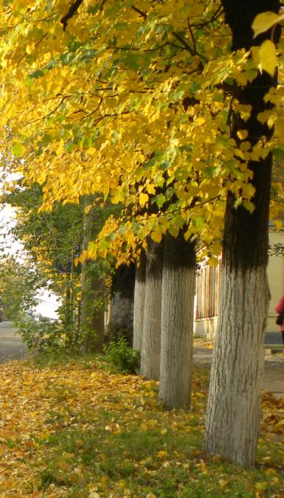

**Осенний лес**

Иду по узенькой тропинке. Вокруг стена леса. Множество извилистых коридорчиков. Листья липы и березы, медленно кружась, падают на землю, словно маленькие человечки прыгают с парашютом. Потом одни становятся моряками и отправляются в большое плавание … по луже. Другие остаются на суше, примостятся где-нибудь под деревом или … у меня на шапке. Посмотришь вдаль, и кажется: сотни монеток сыплются с небес. Вот такой богатый лес осенью!

**Маргарита Жилина, 8 Б класс**

**Слезы осени**

…Очередной день прекрасной дивы – осени – окончен. Ей не нужно больше улыбаться миру ярким солнышком. Не нужно насмешливо кидаться листьями в ребятню. Не нужно больше жить для других. Теперь она наконец осталась наедине с собой и наслаждается своим одиночеством. И слезы… Капля за каплей стекают по стеклянной щеке моего окна. Сначала тонкой дорожкой… Но вот на осень нахлынула волна безысходности, и слёзы её бегут ручьём, заливая всё вокруг. А вокруг ночь… И на небе нет звёзд и луны, которыми любуются влюбленные, а только пелена, серая, мрачная пелена осени… И так пройдет вся ночь. Рассветёт. Капли смолкнут. И только изредка ещё будут разбиваться о стекло последние слёзы… Слёзы осени…

**Софья Кушнина, 8 класс Б**